様式3−1（8.6版）
 | 年 |  | 月 |  | 日

府省共通研究開発管理システム（e-Rad）運用担当 殿
研究者氏名
府省共通研究開発管理システム（e-Rad）研究者登録申請書
府省共通研究開発管理システム（e-Rad）の「利用規約」を承諾した上で、以下のとおり研究者登録を申請します。
初期パスワード フリガナ |  |  |  |  |  |  |  |  |  |  |  |  |  |  |  |  |  |  |  |  |  |  | （半角英数字、記号、6～16文字以内）
初期パスワード※1
研究者氏名 |  | 姓 |  |  |  |  |  |  |  |  |  |  |  |  |  |  |  |  | 名
氏名^{※2}
（姓名合せて60文字以内）
フリガナ
（姓名合せて60文字以内）
 | 通称名（任意）^{※2}
 | フリガナ(任意)
 | 氏名の表示方法 | ☐ 氏名のみ ☐ 通称名のみ ☐ 氏名と通称名の併記
英字
(姓名合せて60文字以内)
生年月日 |  | 西暦 |  |  |  | 年 |  |  |  |  |  | 月 |  |  |  |  |  |  |  | 日 | 性別 |  | ☐ 男 | ☐ 女
学位^{※3} |  | ☐ 博士 |  | ☐ 修士 |  |  |  |  | ☐ 学士 |  |  |  |  | ☐ 修士  （専門職） |  |  |  |  | ☐ 法務博士  （専門職） |  |  | ☐ 教職修士  （専門職） | ☐ その他 | ☐ なし
分野^{※4}
大学^{※5}

学位取得年月日（西暦）^{※6} |  |  |  | ※博士のみ入力必須
連絡先 | 郵便番号 | 〒 |  |  |  |  |  |  | －
 | 住所
 | 電話番号^{※7} |  |  |  |  |  |  |  |  |  |  |  | FAX番号（任意）
 | メールアドレス1 |  |  |  |  |  |  |  |  |  |  |  | メールアドレス2（任意）
本人確認書類（コピー） |  | ☐ 運転免許証 |  |  |  |  | ☐ パスポート |  |  |  |  |  |  |  | ☐ 健康保険証 |  |  |  |  |  | ☐マイナンバーカード（表面のみ）
1ヶ月以内の応募予定の有無 |  | ☐ なし |  |  | ☐ あり |  |  |  |  | 公募名
 |  |  |  |  |  |  |  |  |  | 応募受付期間
備考（任意）
（連絡事項がある場合に記入）

※ この申請書は、特定の研究機関に所属しない個人の研究者の申請様式です。研究機関に所属している研究者の登録は、当該研究機関の事務担当者がe-Radで行いますので、所属機関にご相談ください。
※ 詳細は「記入例」を参照してください。
※1 パスワードは6文字以上 16文字以内 で半角英数字と以下の記号の3種類を組み合わせる必要があります。
-（ハイフン）.（ピリオド）@（単価記号）+（正符号）$（ドル記号）#（番号記号）!（感嘆符）/（斜線）_（アンダーライン）
※2 「氏名」は、姓・名合わせて60文字以内で記入してください。「通称名」の登録を希望する場合は、「氏名」の姓・名と「通称名」の姓・名を全て合わせて58文字以内としてください。
漢字氏名は、JIS第1水準・第2水準にない文字の場合、カタカナ又は代替可能な文字で記入してください。
※3 学位、分野、学位取得年月日、大学は1つのみ記入してください。なお、学位や大学が複数存在する場合は、登録後にe-Radから適宜追加
してください。
※4 「学位」欄に対応する形で、分野名を記入してください。分野については、学位分野一覧のPDFファイルにある「学位分野名（日本語）」の名称
を記載してください。
記載いただいた分野がe-Rad上の選択肢として存在しない場合には「unregistered」として登録させていただきます。
※5 「学位」欄に対応する形で、大学名を記入してください。
※6 「学位」欄に対応する形で、学位取得年月日を西暦（例：2022/04/01）で記入してください。
※7 記載内容、添付書類に不備がある場合は、運用担当から連絡することがありますので、必ず連絡が取れる番号を記入してください。
（携帯可）なお、不備がある場合は、応募予定の有無にかかわらず手続きが遅れる場合があります。

（運用担当使用欄）
 | 形式 |  |  |  |  | 到達 |  |  |  |  |  | 登録

提出にあたっては、P.5の提出前チェックリストにチェックを記入の上、提出してください。

【記入例】
※太線枠内を記入してください。項目名に「（任意）」と記載してあるもの以外は、全て必須項目です。
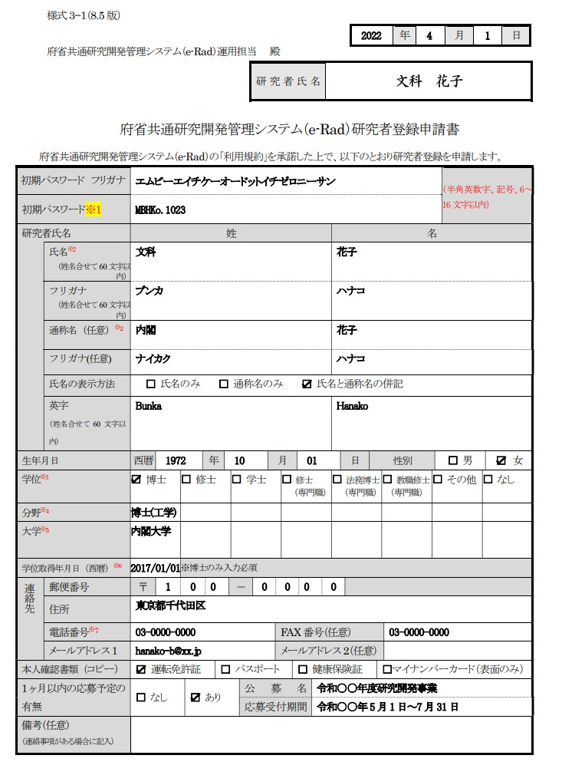
研究者登録が完了すると、
メールアドレス1及び2宛
（任意記入）にログインIDを
記載した登録メールが送信
されますので、ログインIDと、
この様式に記載した「初期
パスワード」でログイン
してください。
表示方法で「併記」を選択した場合
（例）文科（文部） 花子
となる。
なお、旧姓を通称名として登録する場合は、それを証明する書類（個人事項証明等）も併せて添付してください。
学位が「博士」で登録する場合、
学位取得年月日(西暦)を記入してください。

申請書類の提出から、システムをご利用いただくまでの流れ

①「様式3-1 研究者登録申請書」
②本人確認書類
※「各種申請用メールアドレス登録」よりメールアドレスを登録し、返信されたメール記載の各種申請画面URLにアクセスし、電子ファイルを アップロードしてください。

1

【個人研究者】

以下の2点の書類を準備して、e-Radの各種申請画面※より電子ファイルをアップロード

最大で2週間程度
かかることがあります。

※ 内容の確認等のために、お電話させていただく場合があります。

2

登録作業の完了時点で、e-Radから「登録完了メール」送信
※ メールの宛先は、申請書に記載した「メールアドレス1」及び「メールアドレス2」です。

3

【e-Rad運用担当】
アップロードされた書類に基づいて、e-Rad運用担当でシステムに登録

【個人研究者】

メール本文のログインIDと申請書に記載した初期パスワードでログイン
e-Radから送信される「登録完了メール」には、「ログインID」が記載されています。
パスワードについては、申請書に記載した「初期パスワード」を入力してください。

（重要） 上記のとおり「初期パスワード」が必要となりますので、申請書は保管しておいてください。

4

提出前チェックリスト
☐ | ① 太線内を全て記入する  ※ 記入漏れがあると、確認のために手続きが遅れることになります。記入に当たっては、添付の記入例やFAQを参照してください。）
☐ | ② 記入後、本申請書（電子ファイル）を保管  ※ 登録の際に、システム運用担当から問合せを行うことがありますので、必ず申請書（電子ファイル）を保管してください。
☐ | ③ 本人確認書類（以下のいずれか）を用意  ・ パスポート  ・ 運転免許証  ・ 健康保険証  ・ 個人番号（マイナンバー）カード  ※ 個人番号（マイナンバー）カードの写しを提出する場合は、氏名、住所、 生年月日等が記載された表面のみを提出してください。  個人番号（マイナンバー）の記載がある裏面は不要です。  ※ 旧姓を通称名として登録する場合は、それを証明する書類（個人事項証明や除籍事項全部証明書など）も、併せて提出してください。
☐ | ④ 本申請書と③本人確認書類の電子ファイルをe-Radの各種申請画面より提出  ※ 直接持参して提出することはできません。  ※ 直接PC入力して提出、印刷して手書きの上PDF化し提出のどちらでも問題ありません。

提出ファイル等の返却は一切行いません。
記載内容、添付書類に不備がないよう、
再度ご確認ください。

